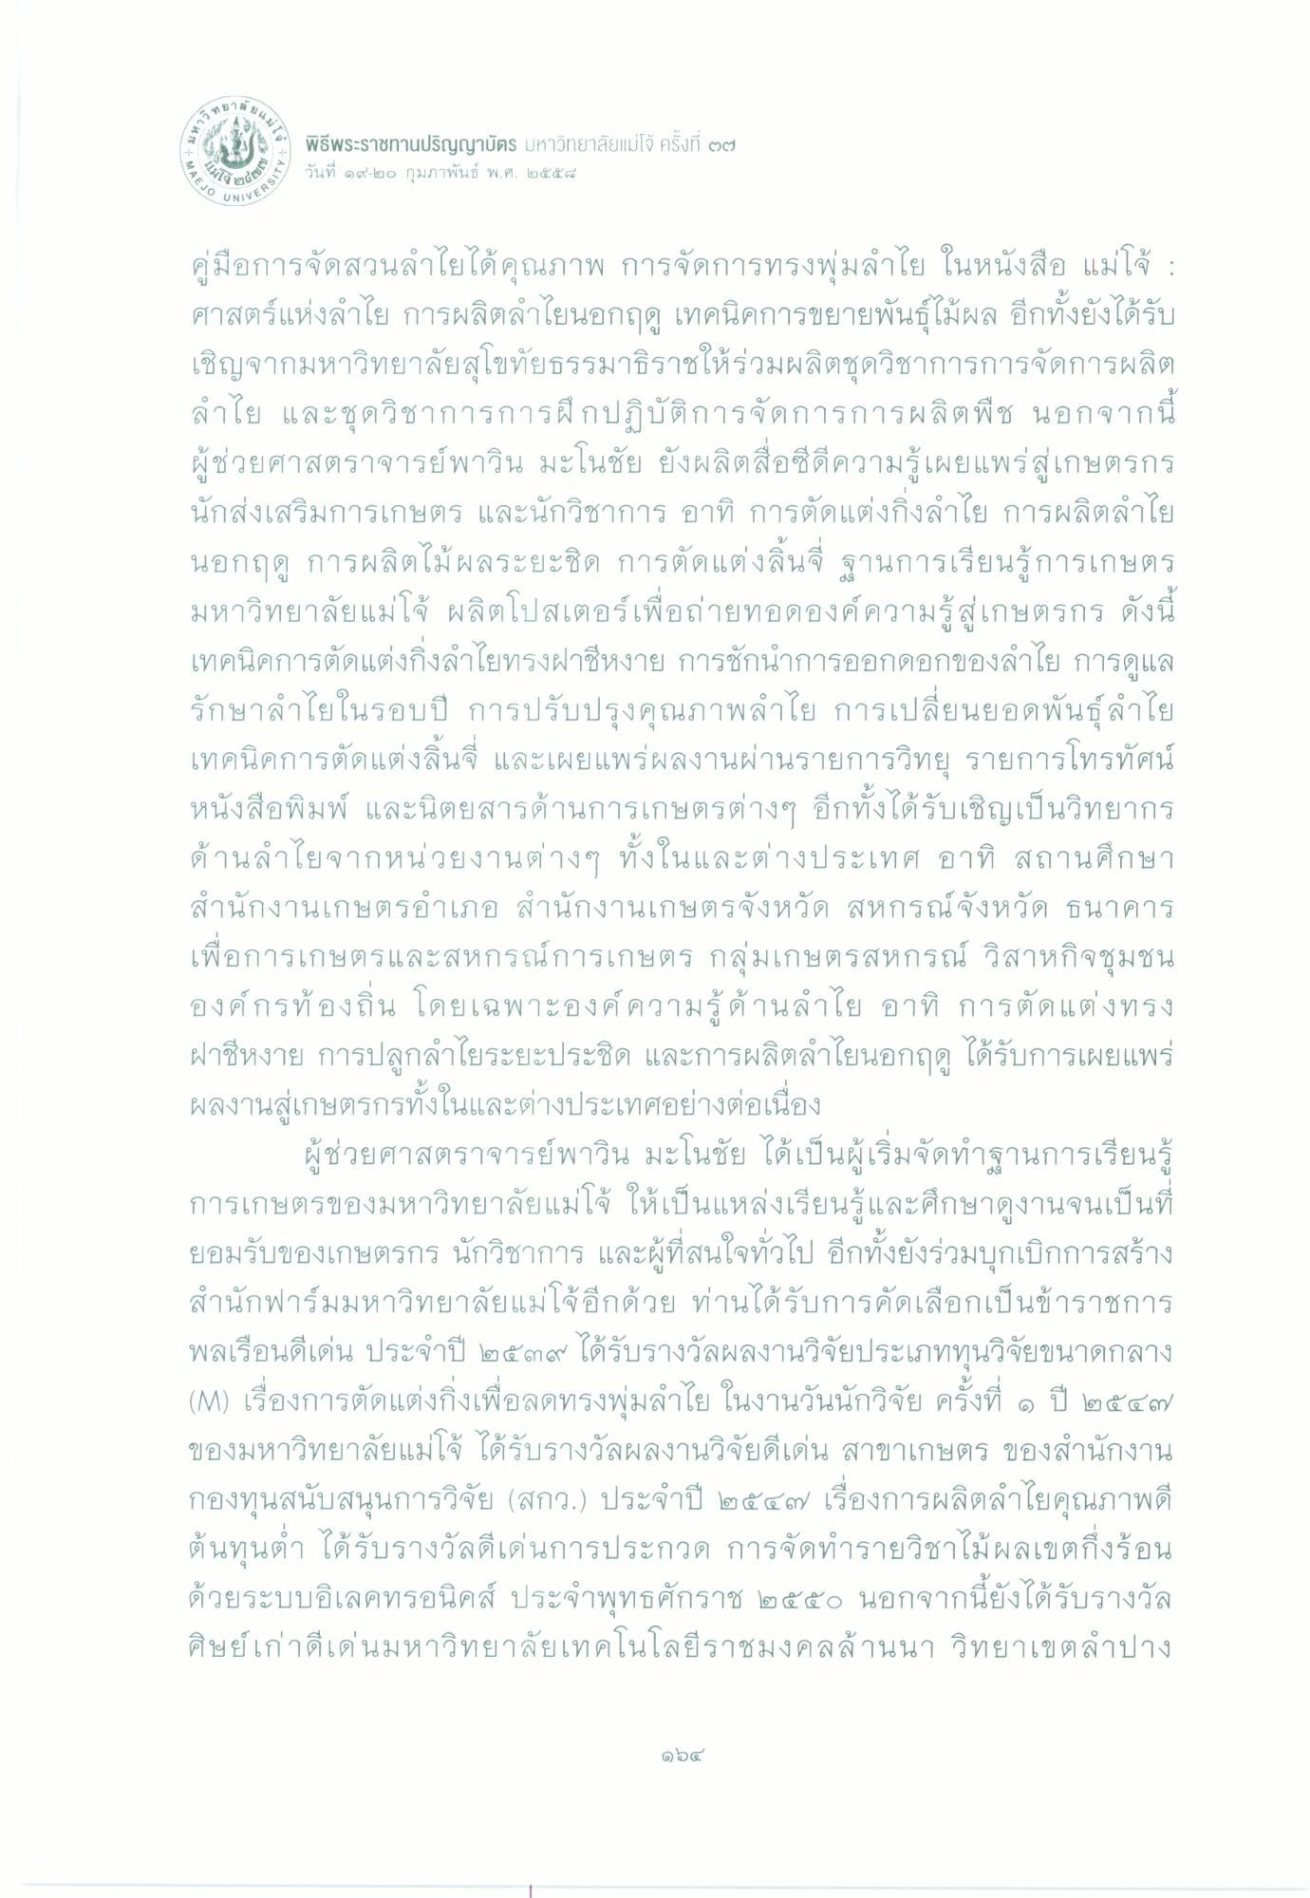
46 ม.
พิธีพระราชทานปริญญาบัตร มหาวิทยาลัยแม่โจ้ ครั้งที่ ๒๗ วันที่ ๑๙-๒๐ กุมภาพันธ์ พ.ศ. ๒๕๕๘
(4E 10 ปี
เจ้า
คู่มือการจัดสวนลําไยได้คุณภาพ การจัดการทรงพุ่มลําไย ในหนังสือ แม่โจ้ : ศาสตร์แห่งลําไย การผลิตลําไยนอกฤดู เทคนิคการขยายพันธุ์ไม้ผล อีกทั้งยังได้รับ เชิญจากมหาวิทยาลัยสุโขทัยธรรมาธิราชให้ร่วมผลิตชุดวิชาการการจัดการผลิต ลําไย และชุดวิชาการการฝึกปฏิบัติการจัดการการผลิตพืช นอกจากนี้ ผู้ช่วยศาสตราจารย์พาวิน มะโนชัย ยังผลิตสื่อซีดีความรู้เผยแพร่สู่เกษตรกร นักส่งเสริมการเกษตร และนักวิชาการ อาทิ การตัดแต่งกิ่งลําไย การผลิตลําไย นอกฤดู การผลิตไม้ผลระยะชิด การตัดแต่งลิ้นจี ฐานการเรียนรู้การเกษตร มหาวิทยาลัยแม่โจ้ ผลิตโปสเตอร์เพื่อถ่ายทอดองค์ความรู้สู่เกษตรกร ดังนี้ เทคนิคการตัดแต่งกิ่งลําไยทรงฝาชีหงาย การชักนําการออกดอกของลําไย การดูแล รักษาลําไยในรอบปี การปรับปรุงคุณภาพลําไย การเปลี่ยนยอดพันธุ์ลําไย เทคนิคการตัดแต่งลิ้นจี่ และเผยแพร่ผลงานผ่านรายการวิทยุ รายการโทรทัศน์ หนังสือพิมพ์ และนิตยสารด้านการเกษตรต่างๆ อีกทั้งได้รับเชิญเป็นวิทยากร ด้านลําไยจากหน่วยงานต่างๆ ทั้งในและต่างประเทศ อาทิ สถานศึกษา สํานักงานเกษตรอําเภอ สํานักงานเกษตรจังหวัด สหกรณ์จังหวัด ธนาคาร เพื่อการเกษตรและสหกรณ์การเกษตร กลุ่มเกษตรสหกรณ์ วิสาหกิจชุมชน องค์กรท้องถิ่น โดยเฉพาะองค์ความรู้ด้านลําไย อาทิ การตัดแต่งทรง ฝาชีหงาย การปลูกลําไยระยะประชิด และการผลิตลําไยนอกฤดู ได้รับการเผยแพร่ ผลงานสู่เกษตรกรทั้งในและต่างประเทศอย่างต่อเนื่อง
ผู้ช่วยศาสตราจารย์พาวิน มะโนชัย ได้เป็นผู้เริ่มจัดทําฐานการเรียนรู้ การเกษตรของมหาวิทยาลัยแม่โจ้ ให้เป็นแหล่งเรียนรู้และศึกษาดูงานจนเป็นที่ ยอมรับของเกษตรกร นักวิชาการ และผู้ที่สนใจทั่วไป อีกทั้งยังร่วมบุกเบิกการสร้าง สํานักฟาร์มมหาวิทยาลัยแม่โจ้อีกด้วย ท่านได้รับการคัดเลือกเป็นข้าราชการ พลเรือนดีเด่น ประจําปี ๒๕๓๙ ได้รับรางวัลผลงานวิจัยประเภททุนวิจัยขนาดกลาง (M) เรื่องการตัดแต่งกิ่งเพื่อลดทรงพุ่มลําไย ในงานวันนักวิจัย ครั้งที่ ๑ ปี ๒๕๔๗ ของมหาวิทยาลัยแม่โจ้ ได้รับรางวัลผลงานวิจัยดีเด่น สาขาเกษตร ของสํานักงาน กองทุนสนับสนุนการวิจัย (สกว.) ประจําปี ๒๕๕๗ เรื่องการผลิตลําไยคุณภาพดี ต้นทุนต่ํา ได้รับรางวัลดีเด่นการประกวด การจัดทํารายวิชาไม้ผลเขตกึ่งร้อน ด้วยระบบอิเลคทรอนิคส์ ประจําพุทธศักราช ๒๕๕๐ นอกจากนี้ยังได้รับรางวัล ศิษย์เก่าดีเด่นมหาวิทยาลัยเทคโนโลยีราชมงคลล้านนา วิทยาเขตลําปาง
๑๖๔

